2025年度湘南医療大学入学者選抜
薬学部医療薬学科 外国人留学生選抜 入学志願票

受験番号
記入不要
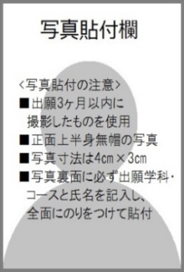
試験区分  該当に○ |  | 一般選抜
 |  | 学校推薦型選抜（指定校型）

期・試験日  該当に○ |  | Ⅰ期 | 2024年08月31日（土）
 |  | Ⅱ期 | 2024年10月26日（土）
 |  | Ⅲ期 | 2024年12月15日（日）
 |  | Ⅳ期 | 2025年01月12日（日）
 |  | Ⅴ期 | 2025年03月08日（土）

フリガナ |  | 国籍
氏名
生年  月日 | 西暦 年 月 日 | 性別
現住所 | 〒 000 -

連絡先 | 電話番号（自宅・携帯）
 | メールアドレス

在留資格 | 留学・その他（ ） | 在留期間 | 年 月
在留カード番号 |  | 在留期限 | 年 月

緊急連絡先  （日本在住者） | フリガナ |  | 本人との関係
 | 氏名
 | 住所 |  | 職業
 | 電話番号
- 日本語学校等の教員でも構いません。

学歴  （母国） | 学校名 |  | 期間  （年は西暦で記入）
 | 小学校 |  | 年 月～  年 月まで | 年間
 | 中学校 |  | 年 月～  年 月まで |  | 年間
 | 高等学校 |  | 年 月～  年 月まで |  | 年間
 | 大学 | （4年制・3年制・2年制） | 年 月～  年 月まで |  | 年間
 | 専門学校 |  | 年 月～  年 月まで |  | 年間
日本語教育機関  （母国） |  |  | 年 月～  年 月まで |  | 間
日本語教育機関  （日本国内） |  |  | 年 月～  年 月まで |  | 年間
日本国内での  在学中の学校 |  |  | 年 月～  年 月まで |  | 卒業見込

職歴  ある場合のみ記入 |  | 年 月～  年 月まで | 年間

兵役の有無 | 満了 ・ 未終了 ・ 無

特待生制度希望の有無  （一般選抜のみ） | 有 ・ 無

